L’Union Languedoc-Roussillon
vous propose un stage de

« Sensibilisation à l’éclairage d’un spectacle vivant »
Animé par Baptiste JOUMIER

JEUDI 01 et VENDREDI 02 MAI 2025
JEUDI : 9H - 17H / VENDREDI : 9H - 16H

Pôle culturel « Jean Ferrat »
157 Rue des écoles et du stade
à SAUVETERRE (30)
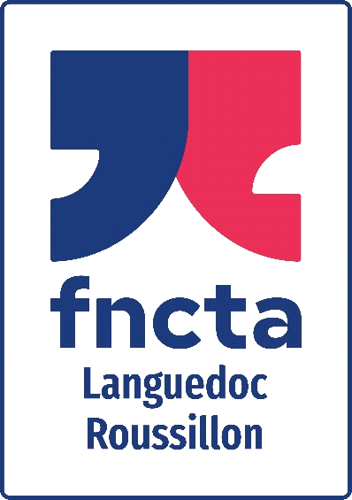
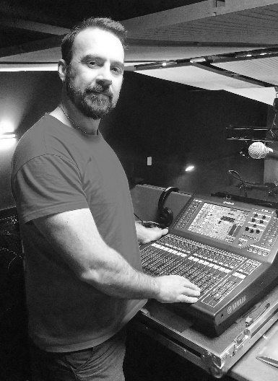

Dans un théâtre tout équipé, venez découvrir et mettre en pratique
différentes configurations scénographiques à partir de cas concrets.

- Voir le contenu du stage et le CV de l’animateur ci-dessous

Tarif : 110 euros / adhérent FNCTA : 80 euros
(Repas tiré du sac)

Renseignements et inscription :
Tél : 06.51.28.30.05 / Mail : languedocroussillon@fncta.fr

--------------------------------------------------------------------
COUPON REPONSE
A compléter et à adresser à : languedocroussillon@fncta.fr
- Chèque à l’ordre de FNCTA URLR à envoyer à :
Union Languedoc-Roussillon 6 rue de Picardie 34170 CASTELNAU LE LEZ

NOM : PRENOM :

NOM DE LA TROUPE :

N° adhésion FNCTA : / N° licence individuelle :

Tél mobile : Adresse mail :

--------------------------------------------------------------------

« Sensibilisation à l’éclairage d’un spectacle vivant »

Premier jour
L'éclairagiste et son environnement de travail
- Contraintes et mise en œuvre technique de la conception d'un éclairage
- Le rôle de l’éclairagiste
- Le cahier des charges (financier, lieu, poids, accroches, ...)
- Puissance électrique (notions simples de l'utilisation de l'électricité)
- Faisabilité et fiches techniques, moyens humains, sécurité
- L'origine de l'éclairage : les sources lumineuses

La chaîne lumière : du projecteur à la console (notions simples)
- Nature et caractéristique de la lumière, direction, interactions
- Nature du flux, couleurs
- Incandescence - Décharge - Fluorescent – LED
- La colométrie, la photométrie
- Rappels de base sur l'optique : les miroirs, les lentilles...
- La puissance, les unités de mesure, le data DMX 512, le gradateur
- Les directions de lumière : Face, Contre, Latéraux

Les différents types de matériels, leurs technologies et leurs usages
- Les sources traditionnelles, les différents modèles : le PC et le Fresnel, la découpe et la poursuite, le PAR et l'ACL
- Les projecteurs automatisés, les asservis
- Jeux d'orgue : consoles et gradateurs
- Le choix des différents appareils : un produit pour différentes applications
- Le plateau / Le régisseur : échanges avec le régisseur
(vocabulaire, schémas , documents)

Deuxième jour

Mise en pratique
- Montage d'un plan de feu simple
- Mise en lumière de scènes simples
- Réglages de projecteurs

Exercices , mise en situation à partir de cas concrets
- Eclairage plein feux
- Eclairage direct/ indirect
- Eclairage jour /nuit /pénombre / ambiance
- Eclairage des objets

Différentes configurations de scène
- Scène collective
- Dialogue
- Monologue
- Situation légère / dramatique / oppressante / angoissante

CV Baptiste JOUMIER

Régisseur de spectacles depuis 2011.

Autodidacte.

Evolue depuis son enfance dans les salles de spectacles en qualité d’artiste chanteur et comédien.
Après un apprentissage au Conservatoire d’Avignon, il intègre l’Opéra de cette même ville en qualité d’intermittent du spectacle : électro, machino, accessoiriste, chauffeur transport de décors, service intérieur.

En parallèle, en 2016, il devient Régisseur général à l’Espace 409 deBédarrides et dans divers théâtres lors du Festival d’Avignon, pour devenir Régisseur général au Pôle culturel Jean Ferrat de Sauveterre (30), lieu où il animera le stage :
« Sensibilisation à l’éclairage d’un spectacle vivant »
les 01 et 02 Mai 2025.

